JESÚS CAMINA SOBRE LAS AGUAS

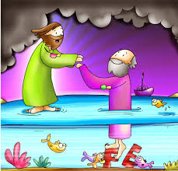

Mt 14,28

ACTIVIDADES

1.- Vamos a leer el texto completo de Jesús camina sobre las aguas: Mateo 14, 22-34. Luego contesta a estas preguntas:

1. Jesús mandó a sus discípulos que fueran a la otra orilla, mientras tanto ¿a dónde fue Jesús?....................................................
……………………………………………………………………………………………………………………

2. ¿Qué sucedió durante la travesía hacia la otra orilla?
………………………………………………………………………………………………………………………………………………………………………………………………………………………………………….
3. ¿Cómo apareció Jesús ante sus discípulos?......................................
…………………………………………………………………………………………………………………….

4. Ellos, ¿que creyeron que era Jesús?..................................................

5. ¿Qué le dijo Pedro a Jesús?................................................................
…………………………………………………………………………………………………………………….

6. ¿Fue capaz Pedro de ir a Jesús sobre el mar?...............................
……………………………………………………………………………………………………………………..
7. ¿Qué fue lo que provocó que Pedro se hundiera?........................
……………………………………………………………………………………………………………………..

8. ¿Cómo resolvió Jesús la situación?.....................................................
…………………………………………………………………………………………………………………….

9. ¿Cómo crees que se sintió Pedro después de este episodio de su vida? Escribe tu propia opinión. ¿Cómo te sentirías tu?.................................................................................................................
……………………………………………………………………………………………………………………..

